POUK NA DALJAVO – 1. RAZRED
Učiteljica Smiljana Krapež
Torek, 12. maj 2020

KULTURNI DAN
DOMAČE BRANJE / FRANCE BEVK : PETER KLEPEC

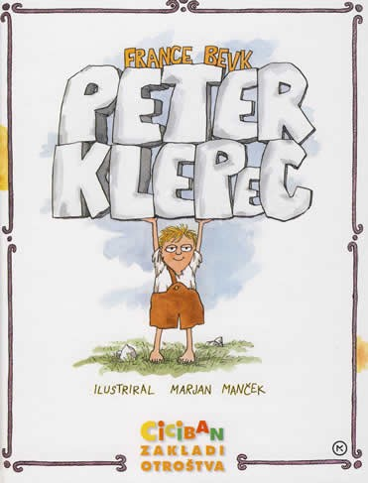

- France Bevk se je rodil 17. septembra leta 1890 v Zakojci pri Cerknem. Po končani osnovni šoli je šel v učiteljsko šolo in postal učitelj. Pisal je pesmi, romane in mladinske povesti. V povestih Pastirci,Grivarjevi otroci, Pestrna, Lukec in njegov škorec in Tonček, pripoveduje o revnih otrocih, ki morajo že z desetimi ali dvanajstimi leti služit k bogatim kmetom.
- Pisatelj je umrl na svoj osemdeseti rojstni dan, 17. septembra 1970.

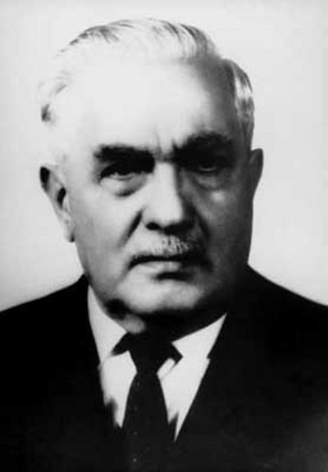

V PRIPONKI IMAŠ PRAVLJICO O PETRU KLEPCU, KI JO JE NAPISAL FRANCE BEVK.
KNJIGO JE IZDALA MLADINSKA KNJIGA, LETA 2008. PRAVLJICO JE ILUSTRIRAL MARJAN MANČEK. IZŠLA JE V ZBIRKI CICIBAN, ZAKLADI OTROŠTVA.
PROSI STARŠE, DA TI PRAVLJICO PREBEREJO. UDOBNO SE NAMESTI IN POZORNO POSLUŠAJ. PO POSLUŠANJU NAREDI PREDAH, DA BOŠ PRAVLJICO V MISLIH PODOŽIVEL.

PRIPOVEDUJ PRAVLJICO S POMOČJO TEH VPRAŠANJ.
KDAJ SE DOGAJA TA ZGODBA ?
KJE IN S KOM JE ŽIVEL PETER KLEPEC?
KAJ POMENI, DA JE BILA PETROVA MAMA VDOVA ?
S ČIM SE JE PREŽIVLJALA NJEGOVA MAMA ?
KAKŠEN DEČEK JE BIL PETER KLEPEC IN KAJ JE POČEL?
KAJ POMENI, DA JE PETER KLEPEC MLATIL KRUH KOT ZA STAVO?
ZAKAJ JE MAMA POSLALA PETRA SLUŽIT KRUH?
KAM JE ŠEL PETER KLEPEC SLUŽIT KRUH?
KAKO SO SE PASTIRJI OBNAŠALI DO NJEGA?
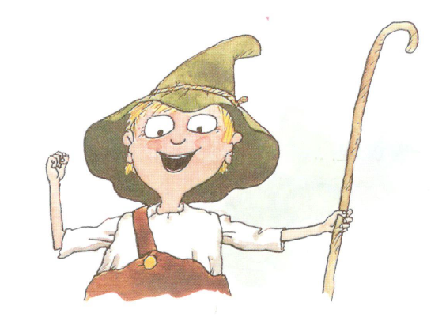
KAJ SI JE ŽELEL?
KO JE NEKEGA DNE ŠEL PO VODO JE NA JASI NALETEL NA VILO. KAKO JO JE OBVAROVAL PRED SONCEM?
KATERO ŽELJO MU JE V ZAHVALO IZPOLNILA GORSKA VILA?
KAKO JE PETER KLEPEC POKAZAL SVOJO MOČ PRED PASTIRJI?
SO SE MU ŠE UPALI UKAZOVATI?
PETER KLEPEC SE JE VRNIL DOMOV. KAKO JE IZKORISTIL SVOJO MOČ DOMA?
JE SVOJO MOČ UPORABIL TUDI ZA POMOČ DRUGIM? KAKO JIM JE POMAGAL?

PRAVLJICO LAHKO POSNAMEŠ IN MI JO POŠLJEŠ PREKO SPLETNE POŠTE, LAHKO PA JO BOŠ PRIPOVEDOVAL, KO PRIDEMO V ŠOLO.

POZNAŠ ŠE KATERO PRAVLJICO, KJER JE PRAVLJIČNI JUNAK DOBIL ČUDEŽNO MOČ?

V ZVEZEK DOMAČEGA BRANJA NALEPI SPODNJI UČNI LIST. V KVADRATKE LEPO PREPIŠI BESEDE.
V ZVEZEK DB NA NARIŠI ILUSTRACIJO TISTEGA DELA ZGODBE, KI TI JE BILA NAJBOLJ VŠEČ?

SI TUDI TI ŽELIŠ, DA BI IMEL-A ČUDEŽNO MOČ ?
NA DRUGO STRAN V ZVEZEK PA NARIŠI, KAKO BI TI ČUDEŽNO MOČ UPORABIL- A V DANAŠNJEM ČASU, KO RAZSAJA KORONA VIRUS?
DODATNA NALOGA – 1 tona
REŠI, ČE TI GRE.
ODGOVORI ALI DOPOLNI.
PETER KLEPEC NI BIL MOČAN, BIL JE Š ___ B ___ ___ DEČEK.
BIL JE __ ___ __ __ __ ___ ___ SRCA.
POVEJ TRI LASTOSTI PASTIRJEV.
KAJ JE PETER KLEPEC IZPIL, DA JE DOBIL ČUDEŽNO MOČ? __ __ __ __ .
KO JE PETER KLEPEC DOBIL ČUDEŽNO MOČ SE JE VILA SPREMENILA V ___ B ___ ___ ___
IN IZGINILA.
TRI JE PRAVLJIČNO ŠTEVILO, TUDI PETER KLEPEC JE SVOJO MOČ JE PRED PASTIRJI DOKAZAL NA TRI NAČINE. NARIŠI S ČIM ?

IZ BESEDILA IZPIŠI BESEDE, KI SO TI BILE V PRAVLJICI NEZNANE IN JIH DANES NE UPORABLJAMO VEČ.
__________________________________________________________________
___________________________________________________________________

PRAVLJICA SE KONČA:
KDOR IMA MOČ, JE NE SME IMETI LE ZASE,
TEMVEČ MORA TUDI DRUGIM P __ ___ ___ G___ ___ I.

